Филиал  федерального государственного  бюджетного учреждения  «Федеральная кадастровая палата Федеральной службы государственной регистрации, кадастра и картографии»  по Оренбургской области  (Филиал ФГБУ «ФКП Росреестра»  по Оренбургской области)  № ___________от______________  На от |  | Кадастровым инженерам  Руководителям организаций  (по электронной почте по списку)  Президенту Ассоциации «Национальное объединение саморегулируемых организаций кадастровых инженеров»  В.С. Кислову  по электронной почте: ki-rf@ya.ru
О проведении лекции

Уважаемые господа!

В рамках реализации Плана мероприятий («дорожной карты») «Повышение качества государственных услуг в сфере государственного кадастрового учета недвижимого имущества и государственной регистрации прав на недвижимое имущество и сделок с ним», в целях повышения качества оказания государственных услуг филиал ФГБУ «ФКП Росреестра» по Оренбургской (далее – Филиал) области предлагает принять участие в обучающем мероприятии по теме: «Особенности постановки на государственный кадастровый учет объектов недвижимости в качестве бесхозяйных объектов недвижимости, а так же государственный кадастровый учет помещений общего пользования».
Мероприятие состоится в форме лекции и пройдет 28 июня 2018 года по адресу: г. Оренбург, пр. Победы, 118 (начало в 10.00, регистрация участников - в 09.30).
К рассмотрению предлагаем следующие темы:
- «Порядок постановки на государственный кадастровый учет объектов недвижимости в качестве бесхозяйных объектов недвижимости»;
– «Особенности государственного кадастрового учета помещений общего пользования».
Для тех лиц, кто не имеет возможности принять участие в данном мероприятии в связи с удаленностью места нахождения от места его проведения, Филиал предлагает принять участие в данном мероприятии в форме он-лайн лекции, которая состоится 29.06.2018.
Просим Вас до 21.06.2018:
- проинформировать о готовности принять участие, направив подтверждающее письмо (с указанием даты проведения и формата лекции) в адрес Филиала с пометкой «Для лекции», либо по электронной почте: filial@56.kadastr.ru;
- сообщить о представителях, которые примут участие (с указанием ФИО, должности);
- сообщить интересующие Вас вопросы в рамках предлагаемых тем.
Участие в лекции является платным. Размер платы установлен приказом ФГБУ «ФКП Росреестра» № П/224 от 08.08.2014 и составляет 400 рублей/час. Продолжительность лекции – 1.5 часа.
Форма оплаты: безналичный расчет. Оплата осуществляется не позднее, чем за 5 календарных дней до начала лекции, а именно: до 23.06.2018 включительно (для мероприятия, которое пройдет 28.06.2018) и до 24.06.2018 включительно (для мероприятия, которое пройдет 29.06.2018).
Обращаем внимание, что после 21.06.2018 заявки на участие в лекциях приниматься не будут.
При участии в лекции нескольких лиц от одного юридического лица просим в п. 4.1 договора указывать общую сумму из расчета количества участвующих.
Кроме того, Филиал ФГБУ «ФКП Росреестра» по Оренбургской области предлагает принять участие в обучающем мероприятии, на платной основе, которое состоится в июне 2018 года.
В целях наиболее эффективного проведения мероприятия просим Вас принять участие в опросе и ответить на вопросы предлагаемой анкеты, размещенной по ссылке https://goo.gl/forms/5rSRt5byTK1QV6r52 или в адрес Филиала с пометкой «Для лекции» на адрес электронной почты filial@56.kadastr.ru отправить заполненную анкету.
Мы гарантируем полную конфиденциальность Ваших ответов, которые впоследствии будут использованы только в совокупности с ответами других респондентов.
По результатам опроса будет определена тема лекции.

По всем возникающим вопросам обращаться по тел.: 8 (3532) 44-38-22 (контактные лица по вопросам организации - Коробова Ксения Александровна, Щапова Анастасия Владимировна по вопросу оплаты и выставления счета - контактное лицо Шуйскова Елена Александровна, тел.: 8 (3532) 44-42-45).
Надеемся на дальнейшее конструктивное сотрудничество.

Приложение:

- заявка на участие в лекции;

- договор оказания платных услуг

- акт сдачи-приемки услуг;

- анкета.
Заместитель директора –  главный технолог | 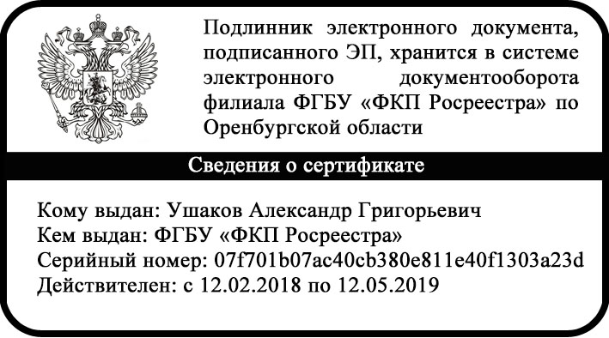 | А.Г. Ушаков

Исполнитель: Щапова Анастасия Владимировна.
Тел.: (3532) 44-38-22 (доб. 2080)
Имя файла: «О проведении лекции»

Утвержден распоряжением Правительства РФ от 01.12.2012 № 2236-р (ред. от 11.02.2016)
Данный документ подписан электронной подписью уполномоченного должностного лица филиала ФГБУ «ФКП Росреестра» по Оренбургской области. Реквизиты «дата» и «исходящий номер документа» указаны в названии файла. Программное обеспечение для проверки легитимности электронной подписи доступно по адресу: https://www.gosuslugi.ru/pgu/eds

